KEMENT

(Ağ Merkezli Harp Projesi)

Hava hârekatlarında en önemli etken şüphesiz savaş uçakları ve pilotların imkan ve kabiliyetidir. Geleceğin hava harekâtlarında ise bunların yanısıra etkili olacak en önemli faktörler:

* **İnsansız Sistemlerin Çeşitliliği ile İmkân ve Kabiliyeti**
* **Tüm Platformlardaki Stealth (Gizlilik), Düşük Görünürlük veya İleri Gizlenebilirlik**
* **Ağ Merkezli Harp** **Kabiliyeti**

**İnsansız Sistemlerin Çeşitliliği ile İmkân ve Kabiliyeti**

Günümüz harp koşullarında düşman unsurların bir adım önüne geçmek için ihtiyacımız olan bilgiler; hedef unsurların koordinatı, askeri teçhizatı, sivil sayısı ve mevcut asker sayısıdır. Tüm bu bilgilere, düşman mevziine girerek lakin gözükmeden yapmanın, gerektiği yerde hedefi etkisiz hale getirmenin kayıp vermeden yapmanın tek yolu “ İnsansız Sistem”’ lerdir.

**Tüm Platformlardaki Stealth (Gizlilik), Düşük Görünürlük veya İleri Gizlenebilirlik**

Askeri sahalarda “İnsansız Sistem”’ lerin hedef unsurlar tarafından görülmeden görevlerini yapabilmeleri için düşman mevziilerinin kör edilmesi gerekmektedir. Radarlar tarafından kör edilen bir hava savunma sisteminin, üzerinde uçmakta olan bir SİHA’dan haberi dahi olmayacaktır.

**Ağ Merkezli Harp Kabiliyeti**

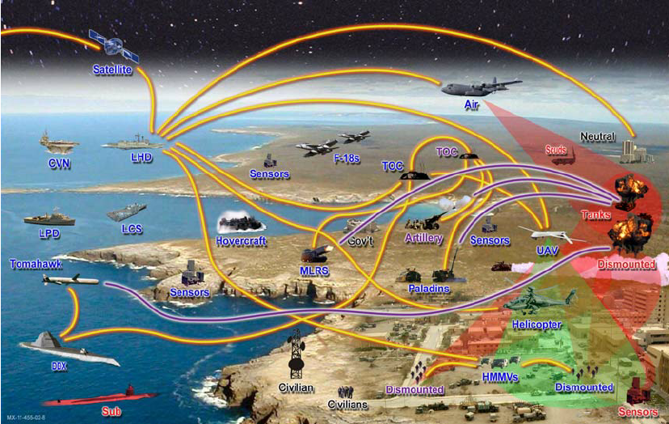üm askeri unsurların, iletişim kurma, bilgi alış-verişi gerçekleştirme, hedef koordinatı paylaşma vb. konularda bir vücut misali birbirleriyle etkileşim içerisinde olmaları, harp sahasında bir adım önde olmalarını sağlamaktadır.

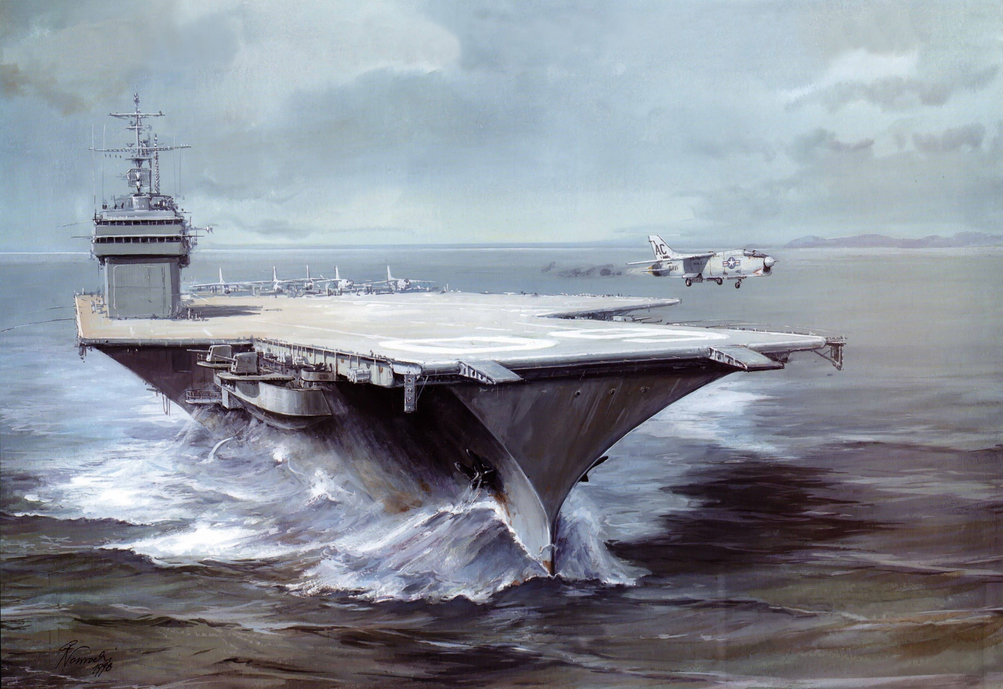Yakın zamanda basında yer alan haberlerde, T-129 ATAK savaş helikopterlerinin kara unsurları ve çeşitli İHA sistemleri arasında hedef görüntüsünün anlık paylaşımına yönelik sistem geliştirildiği haberlerini hep birlikte okuduk. Bu sistem sadece görsel ve dijital istihbaratın paylaşımını sağlamaktan başka bir şey değildir. Yani hedef bilgisinin, hedefi göremeyen daha gerideki bir askeri unsura, görüyormuş gibi yansıtılmasından ibarettir. Güdümlü füze veya diğer akıllı mühimmatın güdülenmesi, hedefe kilitlenmesi gibi bir ağ merkezli harp konsepti değil, ağ merkezli harekatın bir nevi ilk aşamasıdır. Bununla birlikte İHA veya topçu birliklerine, hedefi gören bir ATAK veya İHA tarafından hedef koordinatının ve durumunun yansıtılması sonucu, top mermisi veya topçu roketi gibi güdümsüz mühimmatın güdümlüymüş gibi hedefe kilitlenmesini sağlayabilir. Oysa henüz dünyada birkaç devletin kullandığı yeni nesil savaş konsepti olan ağ merkezli harp çok daha kapsamlıdır. Bunu bir örnek ile açıklayalım; 2017 yılı içinde ABD donanması test merkezlerinden birisi olan ve çölün ortasına kurulmuş bir destroyer güvertesine benzeyen USS Desert Ship’ten SM-6 füzesi ateşlendi. Deneme ile test edilen sadece füze değil, NIFC-CA (NAVAL Entegre Yangın Kontrol Sayacı Havası) sistemi üzerine yapılan bir test sürecinin son aşaması idi. Bu test sonucunda F-35, gemiden fırlatılan ancak geminin gerek radar menzili gerekse dünyanın yuvarlaklığı sebebi ile ufuk altında kaldığı için göremediği bir hedefi, F-35 yüksek irtifada EOTS sensörü veya radarı ile görebildiği hedefe güdülemek için füzeyi kontrolü altına almış oldu. Daha doğrusu gemi göremediği bir hedefe SM-6 hava ve füze savunma füzesini ateşledikten sonra, yüksek irtifada geminin göremediği hedefi görebilen F-35, geminin ateşlediği SM-3’ü güdüleyerek hedefe kilitlenmesini sağladı. Sanki bir futbolcunun diğer arkadaşına asist yapması gibi gemide F-35’e asist yapmıştı. Böylece F-35’in gördüğü ve sensörlerince algıladığı veriler, kriptolu ve anlık olarak gemi ve diğer unsurlarla paylaşılarak, SM-6’nın doğru bir şekilde hedefine varmasını sağladı.

METEKSAN ve KEMENT PROJESİ

Peki Türkiye “Ağ Merkezli Harp” hususunda ne yapacak veya ne yapıyor? Bu konuda yukarıda saydığım unsurları ve bunları üreten firmalarımızı düşünürseniz sistemin yani taşların yerlerine oturması için birçok firmanın ve askeri birliklerin birlikte ortaya koydukları çalışmanın sonucu bir ürün çıkmaktadır. Mesela radar verilerinin sisteme aktarılması ve paylaşılması ağ merkezli harpte çok önemli bir veri türüdür. Bu sebeple örneğin ASELSAN’nın geliştirdiği radarlar bir nevi bu sistemin temel taşlarıdır. Aynı şekilde TAI’nin ürettiği F-16’lar veya Atak savaş helikopteri de aynı öneme sahiptir. Örneklere Altay tankını, MİLGEM korvetlerini ve daha pek çok ürünü ekleyebiliriz. Ancak bu sistemler birinin aktif-pasif algılama sistemlerinden, güdüleme yeteneklerinden nasıl faydalanacak? Atak helikopterinin kendi sensörleri ile ekranında gördüğü veriyi, anlık olarak kilometrelerce uzaktaki F-35 veya F-16 uçağımıza veya karargahtaki komuta-kontrol merkezine nasıl iletecek? İşte bu sorunun cevabını elde etmek için, Meteksan Savunma firması “Kement” projesini yürütmektedir. Bu proje kapsamında kara, deniz ve hava unsurlarının birbiri ile veri alış-verişi yani entegrasyonu için gerekli cihazların geliştirilmesi hedeflenmektedir.

İmzalar 2013 yılında Meteksan Savunma Sanayii A.Ş. ile Savunma Sanayi Başkanlığı(SSB) arasında Kement projesi kapsamında atılmış oldu. Sözleşme ile; ülkemizde ilk defa uzun menzilli, Hava-Hava ve Hava-Yer sistemleri arasında veriyi (bu anlık görüntü de olabilir) aktarabilecek özgün “Taktik Veri Bağı” sisteminin tasarımı ve geliştirilmesi için imzalar atılmış oldu. Böylece TSK’ya milli olarak geliştirilmiş, milli kripto kullanabilen, ağ tabanlı modern “Taktik Veri Bağı” kabiliyeti kazandırmak amaçlandı.

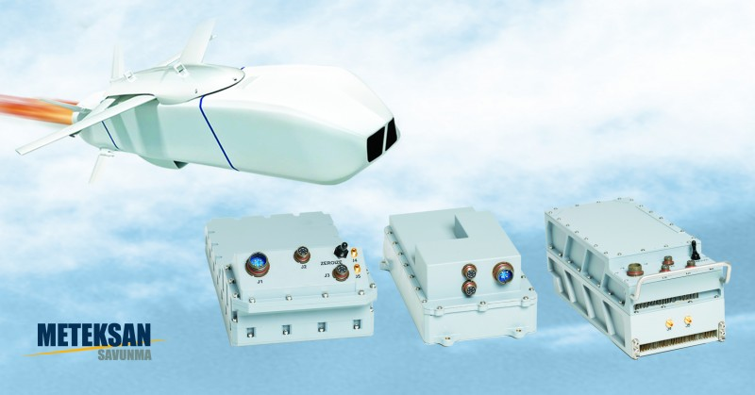

2014 yılında başlanan projede; Milli mühimmatlarda, hava ve su üstü platformlarda kullanılacak terminallerin tasarımı, üretimi, platform entegrasyonu, fonksiyonel ve sertifikasyon testleri gerçekleştirilmektedir.

Bu sayede mühimmat durum bilgilerini ağ üzerinde paylaşarak mühimmatın fırlatılmasında sonra farklı platformlar tarafından **hedef bilgisi güncelleme, yeni hedef atama, görev iptali, beklemeye alma** gibi komutları operasyonel konsepte göre kullanabilecekler. Ayrıca, mühimmat hedefi vurmadan önce yeterli çözünürlükte bir hedef fotoğrafını hasar kıymetlendirme amacı ile paylaşabilecekler.

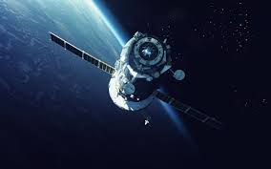

Bununla beraber belki de sistemin en avantajlı taraflarından biri **uydulardan** bağımsız çalışıyor olması. Yani savaş durumunda **uydumuz** imha edilse veya bir şekilde saf dışı kalsa bile Kement bundan etkilenmeyecek. Ayrıca sistemin elektronik karıştırmaya karşı çok dayanıklı olduğu yine firma yetkilileri tarafından ifade ediliyor.

IDEF-17 fuarında KEMENT projesinin çok önemli bir gösterimi gerçekleştirildi. SOM ve ATMACA mühimmatlarının, ağ tabanlı yönetilmesini sağlayacak haberleşme terminallerini geliştirilmesinin amaçlandığı, ağ tabanlı mühimmat ve ağ tabanlı muharebenin artık modern orduların vazgeçilmez bir konsepti olduğundan projede, bu terminalleri, milli kripto ve milli dalga şekli ile geliştirmeyi başardıkları dile getirilmişti. Kement terminallerinin aynı zamanda, Milli Taktik Veri Ağı Projesi kapsamında kullanılacak olgunlukta olduğunu ve önümüzdeki dönemde ilk demonun EFES 2018 sırasında sivil ve askeri bürokrasiye sergilenmesi amaçlandığı bilinse de yakın zamanda gerçekleşen EFES-18 tatbikatında sergilenmesi hususunda bir bilgiye ulaşamadık.

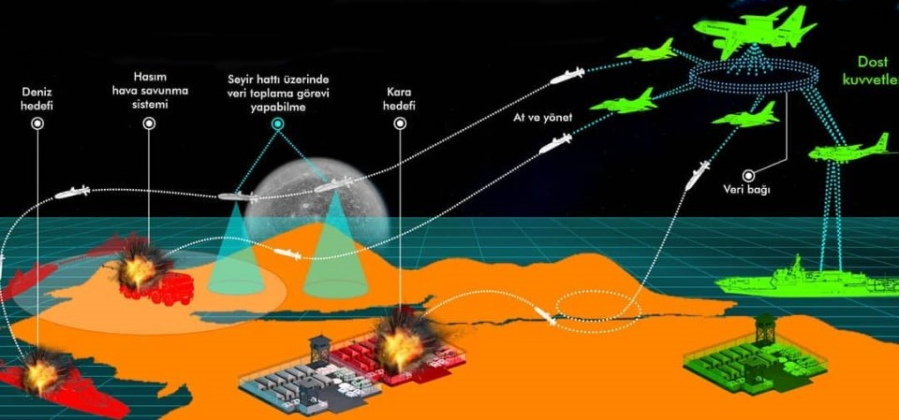

Meteksan Savunma’nın taktik veri linki terminalleri sayesinde önceden sisteme girilmiş ve o günkü harekata katılan unsurlar ile yetkilendirilmiş merkezler (Gizli bir operasyonun, ağ içindeki tüm birim ve komutanlıklardan online görülmemesi için) irtibatlı şekilde birbirlerine veri iletebilecek. Örneğin Atak savaş helikopteri keşif görevindeyken burnundaki elektro-optik sensörlerden aldığı görüntüyü kilometrelerce uzaktaki Havadan Erken İhbar ve Kontrol uçağı E-7T Barış Kartalı’na veya operasyonda kendisine eşlik eden bir F-35/F-16’ya iletebilecek. Hedefin güncel durumunu ve koordinatını Atak helikopterinden alan pilot, örnek vermek gerekirse hedefimiz bir su üstü unsuru olsun, hedefin seyir füzesini daha zor göreceği bir ada veya körfezden içeri girmesini bekleyecek ve SOM füzelerine hedef bilgilerini girerek ateşleyecek. Aynı örneği SH-70 Sea Hawk helikopteri, savaş gemisi ve milli anti-gemi füzesi Atmaca arasında da düşünün. Bunlar sadece çok tahmin edilebilecek ve herkesin aklına gelebilecek bir örnek. Diyebiliriz ki bilmediğimiz, şirket yetkililerinin henüz bizimle paylaşmadığı ve ağ merkezli harbin incelikleri diyebileceğimiz çok ince ama önemli detaylar da var.

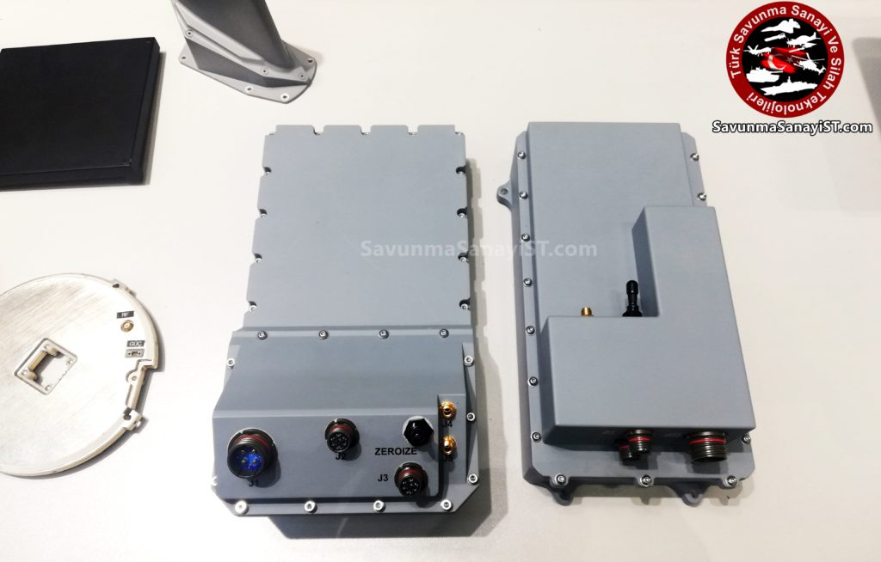

Son olarak Bahar Kalkanı, Zeytin Dalı Harekâtı, Fırat Kalkanı vb. son dönem askeri harekatlarımızda göze çarpan askeri teknolojilerimiz, günümüz Türkiye’si ve Dünyasında çokça konuşulmaktadır. Bulundukları zaman diliminde teknolojik buluşlarıyla çağ açıp çağ kapatan, atıcılığıyla dünyaya nam salmış yüce devletimizden aldığımız mirasımızı, Savunma Sanayi Başkanlığı öncülüğünde zamanımıza uyarlayan milli firmalarımızla onur duymalı ve desteklemeliyiz.